Отчёт по лабораторной работе №6

НПМбв-02-21

Гугульян Ксения Александровна

Содержание

# 1 Цель работы

Освоение арифметических инструкций языка ассамблера NASM.

# 2 Задание

1. Создайте каталог для программам лабораторной работы № 6, перейдите в него и создайте файл lab6-1.asm.
2. Введите в файл lab6-1.asm текст программы из листинга 6.1. Создайте исполняемый файл и запустите его.
3. Далее изменим текст программы и вместо символов, запишем в регистры числа. Создайте исполняемый файл и запустите его.
4. Создайте файл lab6-2.asm в каталоге ~/work/arch-pc/lab06 и введите в него текст программы из листинга 6.2. Создайте исполняемый файл и запустите его.
5. Аналогично предыдущему примеру изменим символы на числа. Создайте исполняемый файл и запустите его. Какой результат будет получен при исполнении программы? Замените функцию iprintLF на iprint. Создайте исполняемый файл и запустите его. Чем отличается вывод функций iprintLF и iprint?
6. Создайте файл lab6-3.asm в каталоге ~/work/arch-pc/lab06. Внимательно изучите текст программы из листинга 6.3 и введите в lab6-3.asm. Создайте исполняемый файл и запустите его. Измените текст программы для вычисления выражения 𝑓(𝑥) = (4 ∗ 6 + 2)/5. Создайте исполняемый файл и проверьте его работу.
7. Создайте файл variant.asm в каталоге ~/work/arch-pc/lab06. Внимательно изучите текст программы из листинга 6.4 и введите в файл variant.asm. Создайте исполняемый файл и запустите его. Проверьте результат работы программы вычислив номер варианта аналитически.

# 3 Выполнение лабораторной работы

1. Создаём каталог для программам лабораторной работы № 6, перейдём в него и создаём файл lab6-1.asm (рис. ??).

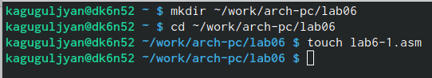

Создание файла

1. Введём в файл lab6-1.asm текст программы из листинга 6.1 (рис. ??).

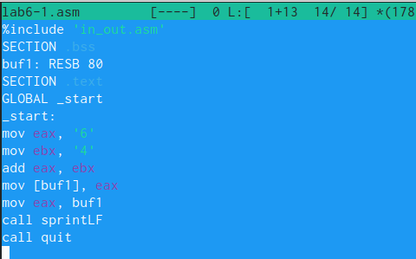

Введение в файл текст программы

Создаём исполняемый файл и запускаем его (рис. ??).

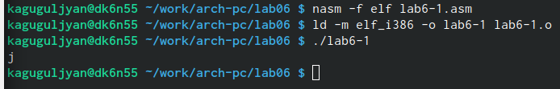

Создание исполняемого файла

1. Исправим текст программы (Листинг 6.1) (рис. ??).

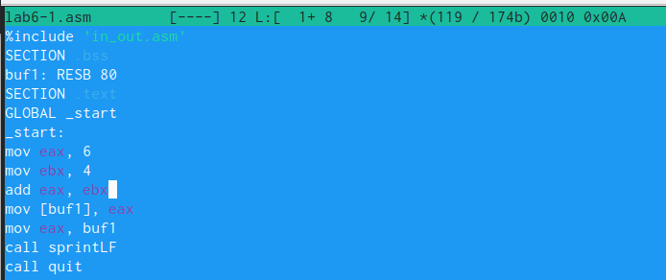

Исправление текста

Создаём исполняемый файл и запустите его (рис. ??).

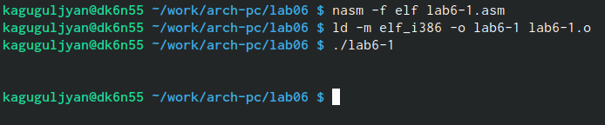

Создание исп. файла

Отображается ли 10 при выводе на экран? Нет.

1. Создаём файл lab6-2.asm в каталоге ~/work/arch-pc/lab06 (рис. ??).

Создание файла

Создание файла

Введём в него текст программы из листинга 6.2 (рис. ??).

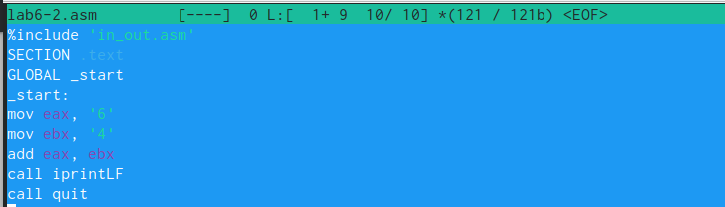

Введение в файл текст

Создаём исполняемый файл и запускаем его (рис. ??).

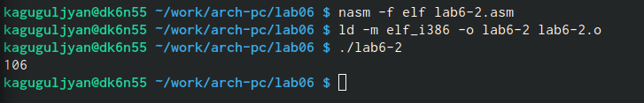

Создание исп. файла

1. Аналогично предыдущему примеру изменим символы на числа (рис. ??).

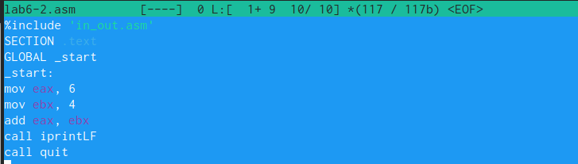

Изменение символов

Создаём исполняемый файл и запускаем его (рис. ??).

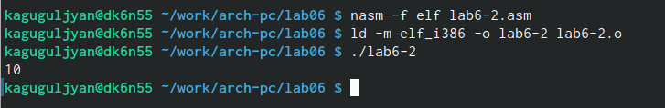

Создание исп. файла

Какой результат будет получен при исполнении программы? 10.

Заменим функцию iprintLF на iprint. Создайте исполняемый файл и запустите его. iprintLF и iprint отличаются тем, что iprintLF оставляет пробел, а iprint нет (рис. ??).

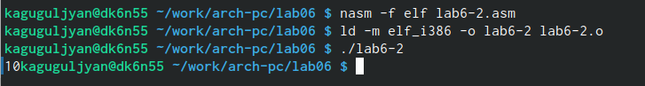

Замена функций

1. Создаём файл lab6-3.asm в каталоге ~/work/arch-pc/lab06 (рис. ??).

Создание файла

Создание файла

Внимательно изучим текст программы из листинга 6.3 и введём в lab6-3.asm (рис. ??).

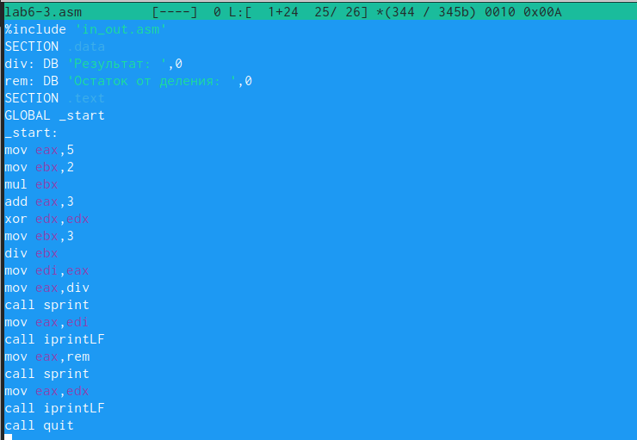

Введение программы

Создаём исполняемый файл и запускаем его (рис. ??).

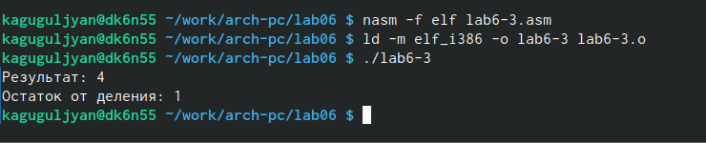

Создание исп. файла

Изменим текст программы для вычисления выражения 𝑓(𝑥) = (4 ∗ 6 + 2)/5. Создаём исполняемый файл и проверяем его работу (рис. ??).

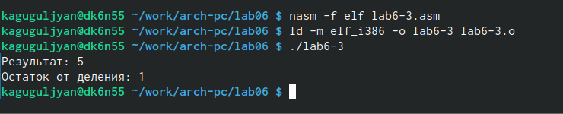

Создание исп. файла

1. Создаём файл variant.asm в каталоге ~/work/arch-pc/lab06: touch ~/work/arch-pc/lab06/variant.asm. Внимательно изучим текст программы из листинга 6.4 и введём в файл variant.asm (рис. ??).

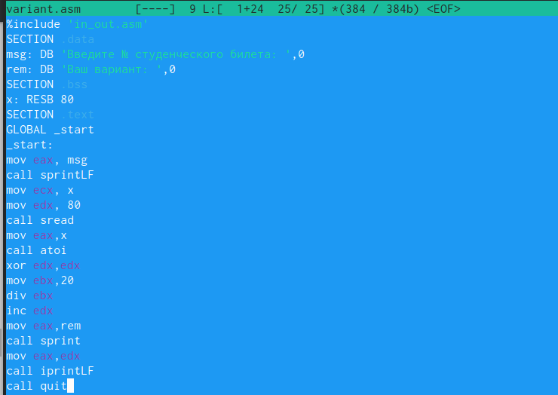

Введение текста в файл

Создаём исполняемый файл и запускаем его (рис. ??).

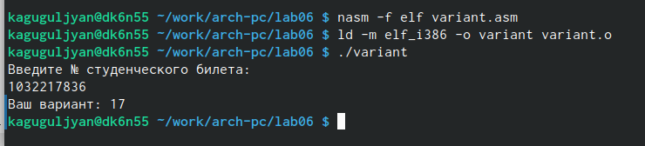

Создание исп. файла

Вопросы:

1. xor edx,edx mov ebx,20 div ebx inc edx mov eax,rem call sprint mov eax,edx call iprintLF call quit
2. Используются для чтения строки с клавиатуры и сохранения её в памяти.
3. Используется для вызова функции atoi, которая преобразует строку в целое число.
4. xor edx,edx mov ebx,20 div ebx inc edx
5. Результат деления записывается в регистр eax, а остаток от деления записывается в регистр edx.
6. Используется для увеличения значения в регистре edx на 1.
7. mov eax,rem call sprint mov eax,edx call iprintLF call quit

# 4 Выводы

В ходе решения лабораторной работы я освоила арифметические инструкции языка ассамблера NASM.

# Список литературы